**Методическая разработка внеурочного занятия**

**в 4 классе**

**«Моя будущая профессия – кондитер»**

«Стыдиться можно и должно

не какой-либо работы,

хотя бы самой нечистой,

а только одного:

праздной жизни»

Л. Толстой

**Цель занятия:**

расширить знания детей о профессиях, востребованных в современном обществе (кондитер).

**Задачи:**

- познакомить детей с профессией кондитера, вызвать интерес к данному виду деятельности;

- провести профессиональные пробы (с использованием возможностей соленого теста);

- изучить кондитерское производство с целью приобретения социального опыта.

**План проведения мастер-класса**

1. Групповая работа (повторение изученных профессий).
2. Знакомство с профессией кондитера.
3. Практическая работа по изготовлению «пирожного».
4. Выставка работ детей.
5. Экскурсия на кондитерскую фабрику г. Киселевск Кемеровской области.

**Материал для практической работы:** - соленое тесто окрашенное и неокрашенное;- стеки и ножи для лепки;

- клей;

- кисти для клея;

- зубочистки;

- одноразовые тарелочки;

- пакеты с ручками;

- инструкционные карты и шаблоны;

- различные приспособления, формы и выемки для работы с соленым тестом;

- образцы украшений из теста;

- магнитофон с музыкой для релаксации.

**Ход занятия**

1. **Вступительная беседа**

Ребята, сегодня на занятии я хочу с вами поговорить на очень интересную тему. А какую, вы должны догадаться сами, когда мы с вами поиграем в игру «Загадки- отгадки».

Игра «Загадки- отгадки». Дети становятся в круг-«аквариум». В центре «аквариума» разложены карточки с цифрами, под которыми скрываются загадки о профессиях. Дети поднимают карточки с цифрами по порядку числового ряда, называют цифру, а учитель загадывает загадку.

- Вы догадались, о чем пойдет речь? Ответы детей.

- Правильно, о профессиях. А как вы думаете, что означает слово «Профессия»? Ответы детей.

- Словарь Дмитрия Николаевича Ушакова говорит: «Профессия – род трудовой деятельности, требующей определенной подготовки, служащий источником существования».

1. **Работа в группах**

Класс разделен на 5 групп. Группам предложен комплект карточек с изображением людей разных профессий, таблицы индивидуальных особенностей профессий, относящихся к типам «человек-человек», «человек-техника», «человек-природа», «человек-знаковая система», «человек-художественный образ» **(Приложение 1).**

Предложенные профессии:

водитель,пожарный,учитель,актер,парикмахер,токарь,ветеринар,геолог,радист,бухгалтер,кондитер,флорист.

***Задание:***соотнесите профессиилюдей с выраженными способностями и индивидуальными особенностями человека.

***Проверка выполнения задания* (Приложение 2).**

***Вывод:***все профессии ученые-психологи подразделяют на 5типов

Профессии, связанные:

* c техникой - **«Человек – Техника»**;
* c природой - **«Человек – Природа»**;
* со знаковой системой - **«Человек – Знаковая система»**;
* с художественным образом - **«Человек – Художественный образ»**;
* c людьми - **«Человек – Человек».**

1. **Учитель (обобщение)**

***«Человек – Техника»***

 Профессии данного типа объединяют в себе те виды деятельности, в которых происходит активное взаимодействие с разнообразными приборами, машинами, механизмами.

 Связаныс созданием, монтажом, сборкой и наладкой технических устройств (инженер, радиомонтажник, сварщик...);с эксплуатацией технических средств (водитель, токарь, швея...);с ремонтом техники (механик, электромонтер...).

***«Человек – Природа»***

В основе этих профессий лежит работа с природными объектами и явлениями.   
Связаны с изучением живой и неживой природы (микробиолог, агрохимик, геолог...);с уходом за растениями и животными (лесовод, овощевод, фермер, зоотехник…);с профилактикой и лечением заболеваний растений и животных (ветеринар...).

***«Человек — Знаковая система»***

В качестве знаковой системы могут выступать цифры, числовые значения, коды, символы, тексты.

Связаны с текстами (корректор, переводчик, машинистка...);с цифрами, формулами и таблицами (программист, оператор ПК, бухгалтер, кассир...);с чертежами, картами;со схемами (штурман, чертежник, картограф...);со звуковыми сигналами (радист, телефонист).

***«Человек — Художественный образ»***

Традиционно труд представителей профессий — «человек — художественный образ», а также область их деятельности называют искусством. В этом, как и в слове «художник» (от старославянского «худог» — искусный), воплотилась оценка особенностей мастерства таких специалистов.

Связаны с созданием, проектированием, моделированием художественных произведений (художник, парикмахер, кондитер,композитор...);с воспроизведением, изготовлением различных произведений искусства (ювелир, закройщик, реставратор, флорист, актер...).

***«Человек - Человек»***

Предполагают постоянную работу с людьми и связаны с медицинским обслуживанием (врач, медсестра...);с обучением и с воспитанием (воспитатель, гувернер, тренер, учитель...),с бытовым обслуживанием (продавец, проводник, официант...),с правовой защитой (юрист, участковый инспектор...).

- А кем бы вы хотели стать, когда станете взрослыми? (Ответы ребят)

- Что нужно для приобретения профессии? (хорошо учиться, быть любознательным, любить трудиться…)

- О профессиях написано много стихов.

Далее ребята читают стихотворение «Чем пахнут ремесла**» (Приложение 3)**

1. **Знакомство с профессией кондитера**

- Выбор профессии - один из главных жизненных выборов, он имеет огромное значение для вас и важен для общества.

-Догадайтесь, мастерами какого дела мы будем сегодня?

Вкусный торт он приготовит,

Кекс с изюмом испечет,

Симпатично все украсит

И воздушный крем взобьет (кондитер).

- К какому типу профессий относится профессия – кондитер?

**-**Какую цель поставим на занятии?

-А что мы знаем о профессии - кондитера? **(фиксируем на доске)**

- Послушайте выступление ….. и сделайте выводы, что мы еще не знали об этой профессии. **(Приложение 4)**

**5. Практическая работа**

-Ребята, какой праздник приближается? (День матери)  
Самый дорогой человек для каждого из нас это мама и лучший подарок для мамы сделанный своими руками.

- Сегодня мы сделаем подарок маме из соленого теста **(Приложение5)**

**Планирование работы**

- Возможно ли одному человеку выполнить такую большую работу в срок? Значит как будем работать? (Будем работать в группах)

(Дети объединяются в группы по интересам по 4 человека.)

- Уважаемые мастера – знатоки своего дела! Нам нужно определить план нашей работы. Смотрим на карточки - помощницы, выбираем из списка только нужное:

* Договоримся о том, как будем работать. (Выбираем цвет, размер, форму предметов, помним о времени, отведённом на работу).
* Определим, как будем оценивать работу.
* Распределим работу среди участников группы.

**Работа по плану в группах (15 минут)**

- подготовка рабочего места;

- краткий инструктаж;

- самостоятельная работа в группах (под музыку).



1. **Оценивание по карточкам, выставка работ**

- Уважаемые мастера! Смотрим на часы, прошло 15 минут. Всё ли успели сделать? Прежде, чем показать работу заказчику, нам нужно посмотреть всё ли получилось, как задумывали, оценить свою работу. Нужно договориться, как мы будем оценивать работу.

Выбираем нужное (карточки на столах):

1.Работа выполнена аккуратно /неаккуратно.

2.Умею рисовать/ не умею рисовать.

3. Работа выполнена полностью/ не полностью.  
4. Пирожное получилось красивым/ некрасивым.

-Оцените свою работу! (умею рисовать/ не умею рисовать)

1. **Рефлексия**

- Сможем ли мы подарить подарок мамам? Всё ли успели сделать? (причины неудач, если таковые есть)

- Каждый ли мастер работал в группе усердно, качественно? (причины неудач, если есть)

- Ребята, сегодня мы прекрасно справились с работой. Почему?  
(работали вместе, дружно)

**- Достигли ли мы цели, которую поставили в начале занятия («Познакомиться с профессией кондитера, с индивидуальными особенностями этой профессии»)?**

……..

- А теперь я предлагаю познакомиться с настоящими кондитерами. Для этого мы с вами совершим экскурсию на кондитерскую фабрику г. Киселевск.

**5. Совместная экскурсия родителей и учащихся на фабрику «Кондитер» г.Киселевск** (**Приложение 6)**

**6. Домашнее задание**

Задание для учащихся:

* 1. собрать фотоматериал с эксурсии
  2. подобрать музыку к фильму

Задания для родителей: смонтировать видеофрагмент.

**Приложение 1.**

**Типы профессий**

**Учащимся раздаются только таблицы, остальная информация только для учителя.**

Профессии связанные:

* c техникой - **«Человек – Техника»;**
* c природой - **«Человек – Природа»;**
* со знаковой системой - **«Человек – Знаковая система»;**
* с художественным образом - **«Человек – Художественный образ»;**
* c людьми - **«Человек – Человек».**
* **«Человек – Техника»**

|  |  |
| --- | --- |
| Склонности и предпочтения: | Выраженные способности: |
| * исследовать, наблюдать; * создавать и испытывать новые образцы; * планировать, конструировать, проектировать, разрабатывать, моделировать; * придумывать новые способы деятельности; * самостоятельно организовывать свою работу и работу других; * принимать нестандартные решения. | * технический склад ума; * пространственное воображение; * склонность к практическому труду; * эмоциональная устойчивость. |

**Биономические профессии («Человек – Природа»):**   
В основе биономических профессий лежит работа с природными объектами и явлениями.   
Связаны:с изучением живой и неживой природы (микробиолог, агрохимик, геолог...);с уходом за растениями и животными (лесовод, овощевод, фермер, зоотехник…);с профилактикой и лечением заболеваний растений и животных (ветеринар...).

|  |  |
| --- | --- |
| Склонности и предпочтения: | Выраженные способности: |
| * ухаживать и наблюдать за животными; * разводить растения или животных; * заготавливать продукты (грибы, ягоды, рыбу...); * бороться с болезнями, вредителями; * выращивать овощи и фрукты; * ориентироваться в природных явлениях; * наблюдать, изучать различные природные явлениями. | * наблюдательность; * склонность к систематизации; * устойчивость внимания; * потребность в двигательной активности. |

**Сигнономичегкие профессии («Человек — Знаковая система»):**   
В качестве знаковой системы могут выступать цифры, числовые значения, коды, символы, тексты.   
Профессии, связанные:с текстами (корректор, переводчик, машинистка...);с цифрами, формулами и таблицами (программист, оператор ПК, бухгалтер, кассир...);с чертежами, картами;со схемами (штурман, чертежник, картограф...);со звуковыми сигналами (радист, телефонист...).

|  |  |
| --- | --- |
| Склонности и предпочтения: | Выраженные способности: |
| * обрабатывать тексты и таблицы; * производить расчеты и вычисления; * перерабатывать информацию; * работать с чертежами, картами и схемами; * принимать и передавать сигналы и сообщения; * хорошо считать в уме; * оперировать знаками и символами; * искать и исправлять ошибки. | * способность к математике; * развитое абстрактное мышление; * высокая устойчивость внимания; * склонность к общению; * аккуратность и усидчивость. |

**Артономические профессии («Человек — Художественный образ»):**   
Традиционно труд представителей профессий — «человек — художественный образ», а также область их деятельности называют искусством. В этом, как и в слове «художник» (от старославянского «худог» — искусный), воплотилась оценка особенностей мастерства таких специалистов. Художественный образ — результат мыслительной, познавательно-духовной и практической деятельности человека.   
Профессия данного типа связаны:с созданием, проектированием, моделированием художественных произведений (художник, парикмахер, кондитер композитор...);с воспроизведением, изготовлением различных произведений искусства (ювелир, закройщик, реставратор, флорист, актер...).

|  |  |
| --- | --- |
| Склонности и предпочтения: | Выраженные способности: |
| * заниматься художественным оформлением; * заниматься художественным творчеством  (живопись, скульптура, фотография, кино...); * сочинять (стихи, прозу и др.); * выступать на сцене; * изготавливать своими руками красивые вещи; * петь, играть на музыкальных инструментах. | * яркое воображение; * образное мышление; * склонность к творчеству; * гибкость чувств; * специальные способности; * развитость функциональных способностей  (слух, зрение, речь, вкус и т.п.) |

**Социономические профессии («Человек - Человек»):**   
Предполагают постоянную работу с людьми и связаны:с медицинским обслуживанием (врач, медсестра...);с обучением и с воспитанием (воспитатель, гувернер, тренер, учитель...),с бытовым обслуживанием (продавец, проводник, официант...), правовой защитой (юрист, участковый инспектор...)

|  |  |
| --- | --- |
| Склонности и предпочтения: | Выраженные способности: |
| * обслуживание людей; * занятие лечением; * обучение; * воспитание; * защита прав и безопасности; * управление людьми; * легкость знакомства и общения с новыми людьми; * умение внимательно выслушивать людей; * умение хорошо и понятно говорить и выступать публично. | * развитые коммуникативные способности; * эмоциональная устойчивость; * быстрая переключаемость внимания; * эмпатия; * наблюдательность; * организаторские способности. |

Для каждого человека характерно более или менее чётко выраженное предпочтение видов деятельности, соответствующих тому предмету труда, который ему боле

**Приложение 2**

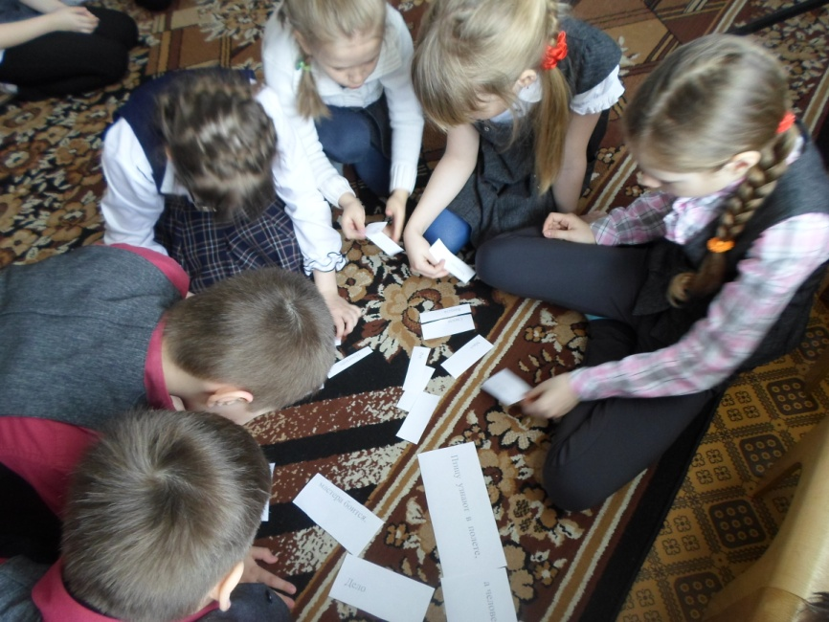

**Рис.1** Выполнения задания «Определение типа профессии»

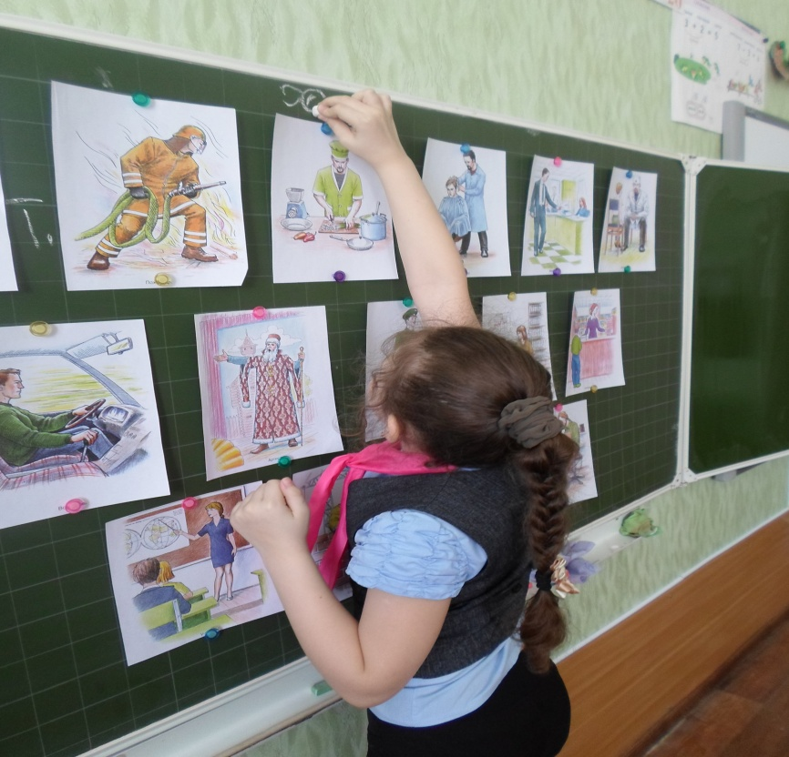

**Рис.**2 «Защита выбора»

**Приложение 3**

**Дж.Родари «Чем пахнут ремесла?»**

У каждого дела  
Запах особый:  
В булочной пахнет  
Тестом и сдобой.

Мимо столярной   
Идёшь мастерской, -  
Стружкою пахнет  
И свежей доской.

Пахнет маляр  
Скипидаром и краской.  
Пахнет стекольщик  
Оконной замазкой.

Куртка шофёра  
Пахнет бензином.  
Блуза рабочего -  
Маслом машинным.

Пахнет кондитер  
Орехом мускатным.  
Доктор в халате -  
Лекарством приятным.

Рыхлой землёю,  
Полем и лугом  
Пахнет крестьянин,  
Идущий за плугом.

Рыбой и морем  
Пахнет рыбак.  
Только безделье  
Не пахнет никак.

Сколько ни душится  
Лодырь богатый,  
Очень неважно  
Он пахнет, ребята!

**Приложение 4**

Кондитер занимается приготовлением различных видов теста, начинок, кремов по заданной рецептуре, выпекает и украшает продукцию. Это высококачественные, разнообразного вида, вкуса и аромата пищевые продукты. Большая часть работ выполняется вручную с помощью специальных инструментов, превращая профессию кондитера в искусство.

Помимо этого, кондитер обязан знать сроки и условия хранения ингредиентов и готовых продуктов.

Кондитер готовит кондитерские изделия на кондитерских фабриках и в специализированных цехах хлебозаводов.Приготавливает различные виды теста, начинок, кремов по заданной рецептуре. Выпекает и украшает продукцию. Проверяет вес готовых изделий. Использует ручные инструменты, механическое и электромеханическое оборудование.

Основные качества характера. Требования к индивидуальным особенностям специалиста: для деятельности необходимы тонкая вкусовая и обонятельная чувствительность, тонкое цветоразличение, хорошая зрительно-двигательная координация (на уровне движений рук).

**Социальная значимость профессии в обществе**

Профессия кондитер востребована во все времена. Интересно отметить, что потребление и любовь к «сладкому» практически не зависит от состояния экономики. Кондитеров иногда сравнивают с психотерапевтами или врачевателями человеческих душ.

Спрос на специалистов-кондитеров является стабильным и устойчивым. Кроме крупных частных и государственных компаний, мастера «сладкого ремесла» востребованы в небольших ресторанах, кафе и кондитерских.

Требования к профессиональной подготовке. Кондитер должен знать: ассортимент выпускаемых изделий; санитарно-гигиенические нормы кондитерского производства; виды сырья и его свойства; рецептуру и режим приготовления кондитерских изделий; устройство и правила использования специального оборудования. Специфика профессии кондитера:

Кондитеру необходим тонкий вкус и обоняние, вкусовая память и творческое воображение, он должен прекрасно разбираться в продуктах, их составе, ингредиентах, владеть всеми секретами работы оборудования. Важен и глазомер: на глазок часто разрезают пирожные из целого пласта или торта, определяют их размер и форму, пространственное расположение элементов украшения (композицию). Профессия потребует физической выносливости, так как приходится подолгу работать стоя при довольно высокой температуре.

в) Требования к профессии. Если образование по профессии кондитер может получить практически каждый желающий, то стать настоящим Мастером своего дела дано не всем.

**Приложение 5**

**Рецепт соленого теста**

1 стакан муки (желательно высший сорт)

1 стакан соли «Экстра»

0,5 стакана воды

1 ст. [ложка](http://www.dostavka.ru/Tefal-Gourmet-K0070112-id_6530093?partner_id=admitad&utm_source=admitad&utm_medium=cpa&utm_campaign=&utm_content=6530093) растительного масла.

Смешать муку солью в глубокой емкости, добавить воду и масло; тщательно вымесить тесто руками, пока оно не станет однородным и эластичным. Хорошо вымешанное тесто - крутое и мягкое - не должно липнуть к рукам и рваться при растяжении. Качества соленого теста улучшаются при хранении. Лучше использовать его через сутки после приготовления.

Соленое тесто может долго храниться в целлофановом пакете в холодильнике. Если оно станет размягчаться, перед лепкой добавьте в него немного муки.

**Подкрашивание теста**

Готовое вымешанное тесто можно подкрасить, придать всему тесту или его отдельным кусочкам различные оттенки (в зависимости от замысла) с помощью пищевых или натуральных красителей, гуаши. Из натуральных красителей используются свекольный и морковный соки.

Если добавить в тесто какао-порошок, разведенный в теплой воде, можно получить светло-бежевое или коричневое тесто.

**Сушка готового изделия**

**Воздушная сушка**

Изделие сушится на воздухе в теплом месте (но не на батарее).

Время сушки - 3-5 суток (в зависимости от толщины)

В процессе воздушной сушки тесто остается естественного светлого цвета.

**Сушка в духовке на противне**

Начинать сушку следует с низкой температуры (от 75 °С) и сушить 1 час, затем температуру можно повысить до 100-150°С и досушивать изделие с учетом того, что 5 мм толщины просушивается за 1 час. В процессе сушки в духовке тесто подрумянивается, изделие приобретает приятный золотистый оттенок.

**Приложение 6**

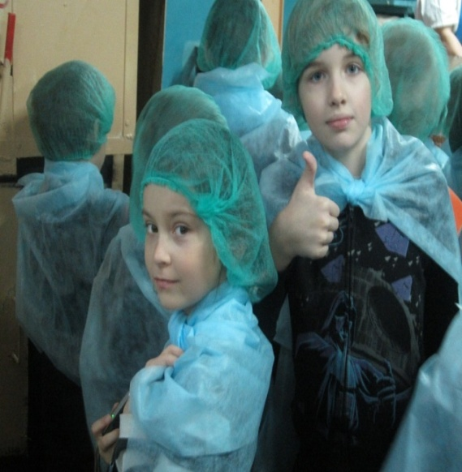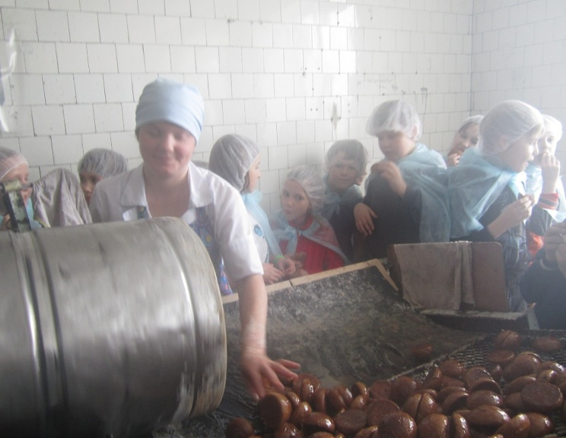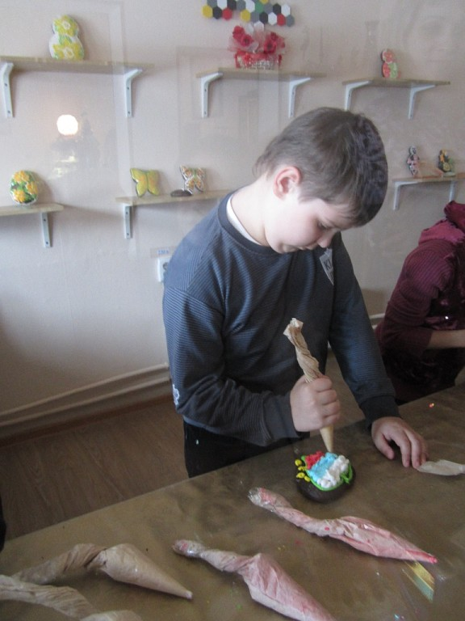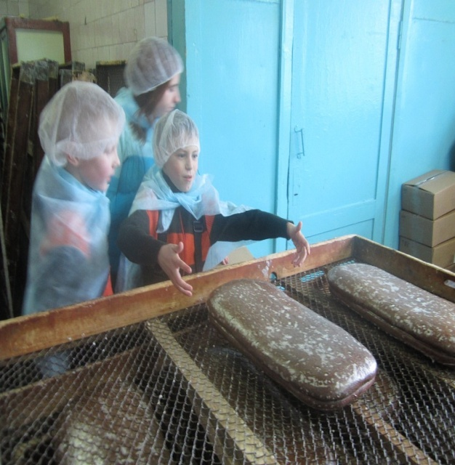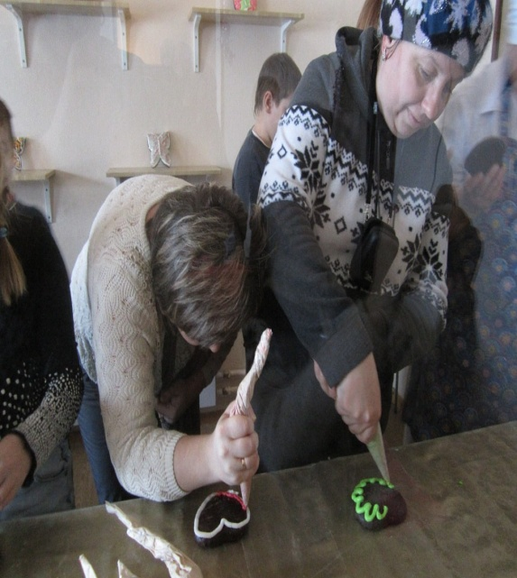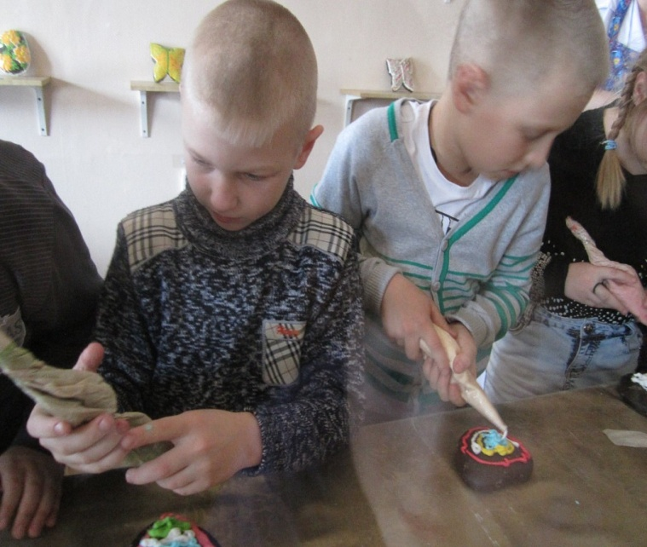

**Рис.3** Экскурсия на кондитерскую фабрику г.Киселевск

**Вот такие чудесные пряники мы с классом сделали сами.**

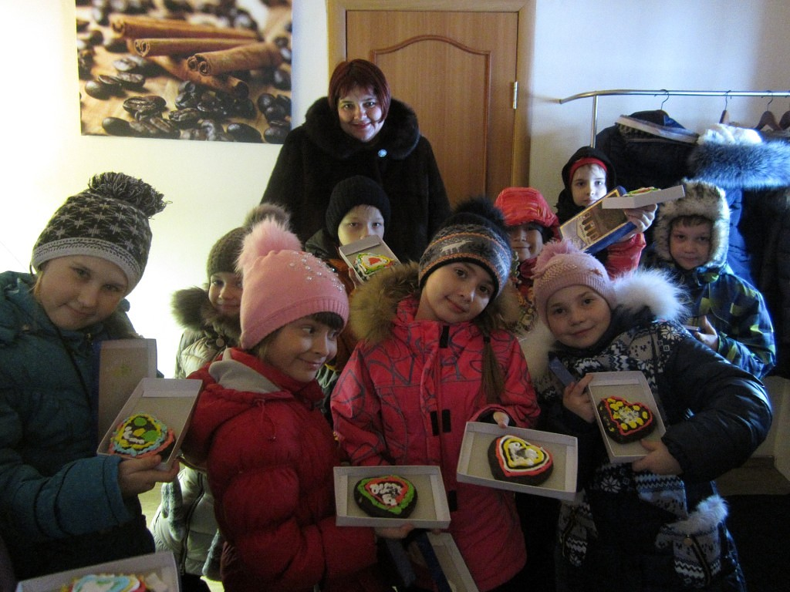

**Рис.4** Экскурсия на кондитерскую фабрику г.Киселевск